Муниципальное автономное общеобразовательное учреждение
лицей №10 города Советска Калининградской области

ХХ лицейская научно-практическая конференция «Шаг в науку»

Секция «Биология»

Исследовательская работа

Гельминтоз в рыбных консервах:
миф или реальность?

Выполнила:
Жукаускайте Дарья Петровна,
ученица 7 класса «В»
Руководитель:
Соколовский Григорий
Феликсович,
учитель биологии

Советск, 2017

Содержание:
Введение 3
1. Значение слов «консервирование», «консервы» 5
2. Консервированная еда из рыбы. 6
2.1.1. Характеристика консервов 6
2.2. Промышленный способ приготовления рыбных консервов 9
2.3. Гельминты в рыбных консервах 9
3. Практическая часть (исследование) 12
Заключение 16
Список используемых источников 18

ВВЕДЕНИЕ
Правильное питание – залог здоровья.

Рыбные консервы – удобная и вкусная пища, которая легка в приготовлении, а самое главное – привычна для русского человека. Мы к ней привыкли и не представляем своей жизни без консервов: «килька в томате», «тунец», «сайра»…
Отметив самую важную роль питания в жизни человека, Генрих Гейне сказал: «Человек есть то, что он ест». Чтобы быть бодрым и активным, нужно есть рыбу, но приготовление рыбы – это трудоёмкий процесс. Что приходит на помощь? Конечно, рыбные консервы!
О важности рыбы в рационе питания знает даже школьник. Но, открыв однажды дома банку консервов, мы увидели нечто, и в нашей семье произошёл спор: «Есть или не есть?»
Интересно узнать о рыбных консервах больше.
Из книг мы узнали, что рыбные консервы – источники витаминов и необходимых организму питательных веществ. Но как же быть с тем, что мы обнаружили?
Современная проблема гельминтоза не нова: паразиты живут рядом с человеком и …в нем тоже.
Изучив вопрос, мы пришли к выводу, что необходимо сделать анализ рыбных консервов на наличие в них гельминтов, тем самым попытаться выяснить, опасно ли это
Цель исследовательской работы: пристально изучить состав рыбных консервов на наличие в них гельминтов, повысить собственную экологическую грамотность в сфере продуктов здорового питания.
Задачи:
- Изучить информационные источники о рыбной консервации и ее роли в питании человека.
- Исследовать продукты некоторых производителей рыбных консервов, которые находятся в продаже магазинов города, на наличие в них паразитов или следов их жизнедеятельности.
- Провести и проанализировать опрос по теме исследования.
Актуальность темы заключается в предположении, что жители нашего города и области не подозревают, что в консервах, которые они употребляют, могут присутствовать мертвые паразиты.
Гипотеза исследования заключается в том, что производители рыбных консервов не заботятся о том, что в банках можно обнаружить гельминтов, они просто ловят рыбу, закатывают ее в банки и продают, а контроль качества сырья при этом отсутствует.
Тема исследования: «Гельминтоз в рыбных консервах: миф или реальность?».
В связи с противоречивой информацией возник проблемный вопрос:
Честны ли производители перед потребителями, ведь морская рыба и икра, из которой изготавливают рыбные консервы, заражена гельминтами, т.е. употребляемые продукты могут содержать особи взрослых гельминтов или их личинки. Население, которое использует рыбные консервы в пищу, не подозревает о содержании в них гельминтов и их личинок.
Как часто можно ли обнаружить в консервах то, что мы увидели, открыв банку?
Объект исследования: рыбные консервы разных производителей магазинов г.Советска.
О результатах исследования можно будет подготовить пресс-релиз на экологическую тему, в связи с объявленным президентом «Годом экологии», ведь так важно сделать вывод о том, что мы употребляем в пищу.

1. Значение слов «консервирование», «консервы»
Консервы (от лат. conservo — сохраняю) — пищевые продукты, которые были подвергнуты консервированию и/или упаковке с целью длительного хранения без порчи.
В широком смысле, под определение консервов подходят любые продукты, приготовленные (обработанные) так, чтобы обрели свойство не портиться длительное время. При этом под понятие консервы попадают любые продукты, обработанные любой обеспечивающей это обработкой, — солёные, маринованные капуста, огурцы, рыба; сало (солонина); квашеная капуста; сушёные грибы, овощи, фрукты и др.; копчёные, вяленые мясо и рыба; варенья и др. засахаренные продукты и т. п. (см. Консервирование).
Обычно, в прикладном смысле, консервами называют пищевые продукты, расфасованные в герметичную тару (главным образом, жестяную консервную банку или стеклянную) и подвергнутые стерилизации (напр. путём термообработки).[1]
Очень интересным оказалось толкование слова «консервировать» в словаре С.И. Ожегова: 1. Заготовляя, подвергать специальной обработке для предохранения от порчи. А только потом появилось слово «консервы» - консервированные пищевые продукты. То есть можно сделать вывод о том, что баночка, которую мы открываем, появилась позже, чем слово «консервировать».

2. Консервированная еда из рыбы.

2.1.1. Характеристика печени и икры трески:
В консервах данного типа печень выступает лишь компонентом. Но помимо печени консервы содержат в себе и икру трески, которая сама по себе является уникальным природным источником витаминов А, В, С, калия, кальция, цинка, железа, фосфора и йода, необходимых для нормальной жизнедеятельности организма человека. Также, консервы с печенью трески по статистике самые покупаемые, т.к. являются деликатесными, но доступными по цене.

Рис.1. Печень трески
2.1.2.Характеристика сардин
Сардина – очень жирная рыба, 15 % массы сардин составляют полезные жиры, например, омега-3 жирные кислоты. Их связывают с профилактикой астмы, гипертонии, депрессии, ишемической болезни сердца, псориаза и ревматоидного артрита. Потребление сардины в масле стоит ограничить, а в свежем виде можно не задумываясь съедать суточную норму этой полезной рыбы. Регулярное потребление сардин улучшает состояние суставов, т.к. в них содержится большое количество кальция и витамина D. Основные покупатели люди престарелого возраста, для которых цена и польза для организма являются главными факторами.
Рис.2. Сардина
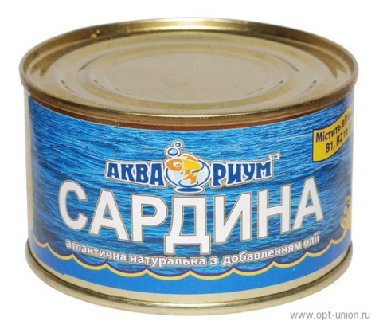
2.1.3. Характеристика минтая и его икры
Эта разновидность рыб отличается прекрасными антиоксидантными свойствами, минтай – просто замечательный регулятор сахара в крови человека. Минтай благотворно влияет на состояние щитовидной железы, совершенно необходим для нервной, пищеварительной системы, полезен для нормального состояния слизистых оболочек. Как все рыбы северных морей минтай богат витаминами (А, РР, группа В и другие), легко усваиваемыми белками, полиненасыщенными жирными кислотами, минеральными веществами.
Количества йода в 100 граммах мяса минтая удовлетворяет суточную потребность человеческого организма на 100%, хрома - на 110%, а кобальта на все 150%.Основные покупатели берут консервы данного типа из-за низкой цены относительно других консервов.
Рис.3. Минтай

2.1.4.Характеристика скумбрии
Многие находят свежую скумбрию слишком жирную, и в связи с этим предпочитают консервы из нее. Но скумбрия не пользуется большим спросом у покупателей.
Рис.4. Скумбрия
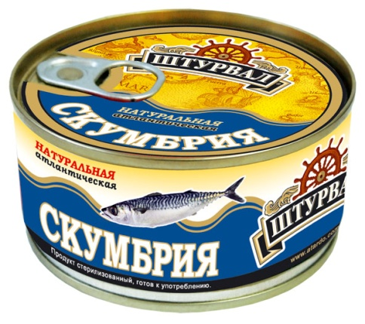
2.1.5.Характеристика кильки
Одной из любимых закусок практически каждого советского человека являются консервы из кильки, которая в России считается одной из самых дешевых рыб, а на Западе - деликатесом. Эти причины и являются главным фактором этой покупки людей в возрасте - низкая цена и вкус знакомы с детства.
Рис.5.Килька
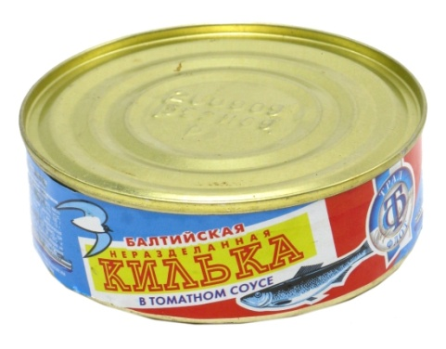

2.1.6. Характеристика сельди
Большая часть населения России предпочитают соленую или копченую сельдь консервам или свежей. Как уже понятно сельдь не вызывает ажиотажа при привозе.
Рис.6. Сельдь

2.1.7.Характеристика сайры
В былые времена консервы из сайры соперничали в популярности со шпротами, только были гораздо доступнее. В наше время они весьма широко представлены на прилавках магазинов, но, теперь цена выше, а спрос ниже.

Рис.7. Сайра

2.2. Промышленный способ приготовления рыбных консервов
Консервирование - это способ приготовления пищевых продуктов в различной, герметично закрытой таре, для их долгосрочного хранения. Консервированные продукты, благодаря стерилизации сохраняют свои пищевые свойства долгое время. При правильном технологическом процессе любой законсервированный продукт сохраняет большинство полезных веществ и витаминов.
Изготовление консервов из крупной рыбы (горбуша, скумбрия) начинается с потрошения свежей или размороженной рыбы, далее её разделывают и режут на порционные куски. Для этого применяют специальные ножи для разделки рыбы. Мелкую рыбу в большинстве случаев готовят целиком, а вот при производстве шпротов кильке отрезают голову. Дальше в зависимости от рецепта подсоленную рыбу жарят, бланшируют, или коптят. Потом перекладывают рыбу в жестяную тару и заливают смесью томатной пасты с овощами или просто томатной пастой, рыбным бульоном или маслом. На данном этапе приготовления в определенные консервы добавляют смесь специй и лавровый лист. При приготовлении консервов «… в собственном соку» сырую рыбу сразу перекладывают в жестяные банки и заливают подсоленным рыбным бульоном. Финалом приготовления консервов является закатывание банок до состояния абсолютной герметичности, и стерилизация при температуре до 120°С. На всех этапах приготовления используется защитная одежда.
Для консервирования рыбы применяют тару из стекла и алюминия, но наиболее популярны в производстве банки из жести. Тару из жести обычно покрывают слоем олова с двух сторон (в качестве защитного слоя). Чтобы не допустить взаимодействия с содержимым консервов - оловянный слой сверху дополнительно покрывают особым пищевым лаком.
Специфика изготовления рыбных консервов по ГОСТ и ТУ
ГОСТ, как и ТУ, повсеместно применяют при производстве различных консервов, и если ГОСТ считается стандартом, принятом на государственном уровне, то ТУ разрабатывается на уровне предприятия. Отличие лишь в том, что для ГОСТа разрабатываются гораздо более жесткие требования, проводятся тесты и испытания. Любые консервы, изготовленные по ГОСТ, будут отвечать самым высоким требованиям по вкусовым свойствам, пищевой ценности и безопасности для человека. Покупая такие консервы можно быть уверенным, что содержимое будет вкусным и полезным для здоровья. При производстве консервов по ТУ, рыба может быть более низкого качества, а вкусовые свойства конечного продукта могут не понравиться большинству покупателей. Конечно, все зависит от конкретного ТУ, ведь в продаже можно встретить консервы отличного качества (произведенные по ТУ), но это скорее исключение из правил.

2.3. Гельминты в рыбных консервах
В полости тела на внутренних органах, особенно на печени (органе с высоким содержанием депозитного жира), паразитируют личинки анизакис симплекс и взрослые особи анизакиса. Наиболее многочисленны эти гельминты в задней части полости тела. По этой причине в случае некачественного потрошения рыбы анизакисы остаются в ней вместе с кусочками печени, остатками серозы и кишечника.
Наиболее сильно заражены рыбы из прибрежных вод западной Камчатки, северной и северо-западной части Охотского моря, восточного Сахалина; у минтая из Японского моря печень поражена у 100 % рыб.
2.3.1. Анизакис симплекс и его влияние на человека
Основной источник и хозяин-носитель этих гельминтов — морская рыба. Анизакис принадлежит к паразитическим нематодам. Для них характерен червеобразный план тела, которое круглое в поперечном сечении и без сегментации. Плоский эпителий выделяет слоистую кутикулу, чтобы защитить организм от пищеварительных соков хозяина.
Анизакис вызывает у человека паразитарную инфекцию желудочно-кишечного тракта, вызванную потреблением сырых или плохо приготовленных продуктов рыбной промышленности, содержащих личинок нематод Анизакис симплекс. Областями с высокой степенью инфецирования анизакисом являются Скандинавия (от печени трески ), Япония (после еды суши и сашими), Нидерланды (при употреблении в пищу зараженной ферментированной селедки) и тихоокеанское побережье Южной Америки (от еды севиче). Как утверждают санитарные врачи, анизакис опасен тем, что, попав в организм человека, внедряется в стенку желудка и начинает паразитировать. В лучшем случае личинки, внедрившиеся в стенку брюшной полости, придется удалять эндоскопически. [4]
В течение нескольких часов после приема антигистаминного препарата, паразитарный червь пытается зарыться в кишечную стенку, но так как он не может проникнуть в нее, застревает и умирает.. Присутствие паразита вызывает иммунный ответ; иммунные клетки окружают червей, образуя шарообразную структуру, которая может блокировать пищеварительную систему, вызывая сильную боль в животе, недоедание и рвоту.
Диагноз может быть установлен путем гастроскопической экспертизы, в течение которой визуально различимы двухсантиметровые личинки, либо путем гистологического исследования ткани (биопсия) или во время операции.
Заражение анизакисом можно легко предотвратить с помощью правильного приготовления пищи при температуре выше 60 ° C или замораживания. При этом моллюсков и рыб, предназначенных для сырого потребления, необходимо замораживать до -35 ° С или ниже в течение 15 часов или до -20 ° С или ниже в течение семи дней. Соление и маринование не всегда убивает паразитов. В сырой рыбе этот гельминт выживает. В правильно термически обработанной погибает.
Даже после тщательной тепловой обработки личинки Анизакиса представляют опасность для здоровья людей. Anisakids. Они выделяют ряд веществ в окружающие ткани, когда заражают рыбу. Люди, которые производят иммуноглобулин Е в ответ на этого паразита, могут впоследствии иметь аллергическую реакцию после употребления в пищу рыбы, которая была инфицирована видами Анизакиса. Они также часто потребляются целиком, случайно, внутри филе рыбы или с консервированной икрой и печенью рыб.
2.3.2. Лечение
Для червя люди - тупиковый хозяин. Личинки Анизакиса не могут выжить в организме человека, и в конечном счете умирают. В некоторых случаях, инфицированному требуется только симптоматическое лечение.
В других случаях, однако, инфекция может привести к непроходимости кишечника, которая может потребовать хирургического вмешательства.

3. Практическая часть (исследование)
Проанализировав информационные источники, мы наметили план работы по исследованию консервов:
1) попытаемся найти следы гельминтов в перечисленных выше продуктах консервации;
2) опытным путём с помощью микроскопа и визуального осмотра исследуем найденные элементы паразитов;
3) сделаем выводы о безопасности употребления в пищу консервированных рыбных продуктов.
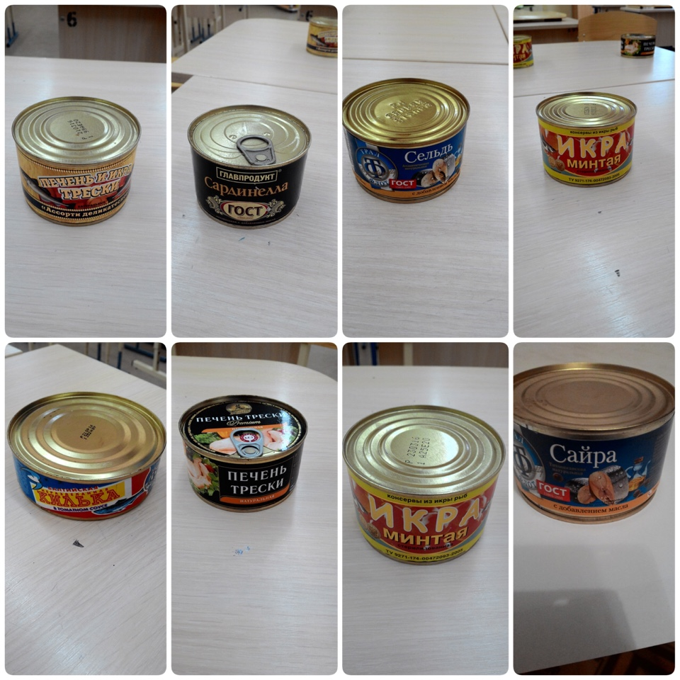
3.1.Определим продукты консервации для исследования:
Название «Печень трески Premium», марка «Зародину».
Название « Сайра», марка «ТралФлот».
Название «Килька», марка «ТралФлот».
Название «Сельдь», марка «ТралФлот».

3.2.Методы исследования.
Для решения поставленных задач использовались следующие методы:
визуальное исследование консервов, фотографирование найденных гельминтов, определение их размеров и количества в каждом объекте.
Определение вида гельминтов, находящихся в консервах в здании ФБУ «Здравоохранение» при консультировании главного врача СЭС. Анкетирование учащихся и учителей 7-х классов.
Изучение технологии приготовления данной продукции из интернет-источников.
Изучение гельминтов, представленных в консервах, их жизнедеятельность, потенциальный вред для человека, методы контроля рыбной продукции на содержание в ней гельминтов.
3.3. Результаты исследования.
3.3.1.Исследование № 1: Эксперимент.
Эксперимент: проводился в здании лицея и включал в себя визуальное исследование консервов, фотографирование найденных гельминтов, определение их размеров и количества в каждом объекте.

Визуальное обследование производилось следующим образом. Банку продукта фотографировали, затем её вскрывали, предварительно приготовив тарелку, вилку, тетрадный лист в клеточку для измерения червя в длину, раствор антисептика для гельминтов.
В результате проведённых исследований подтвердилась гипотеза, что в консервах данного вида содержатся гельминты и их личинки.

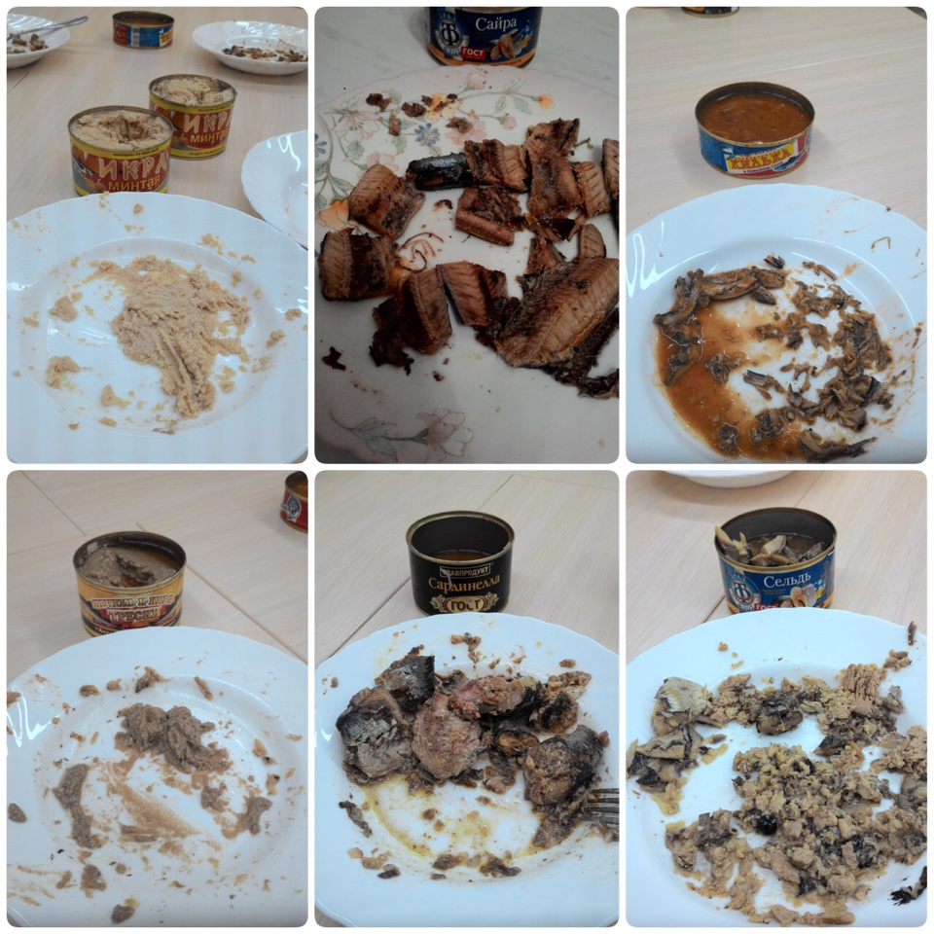

Образец №1
Печень трески. Содержат несколько червей и 1 личинка достигла 1,5 см, вторая - 1 см в длину. В этом эксперименте мы поняли, что найденные личинки надо сразу выкладывать на бумагу для фиксации её размера, т.к. на воздухе личинки анизакиса, которые подверглись термической обработке, быстро теряют эластичность, засыхают, становятся ломкими, что лишает возможности правильно зафиксировать их в нужном для замера положении на бумаге. Личинка имеет утолщённое тело, принадлежность к виду не установлена. Девять личинок Анизакис симплекс имеют размеры тела от 0,5 см до 2 см, в консервах находились в вытянутом состоянии. Одна личинка Анизакис симплекс обнаружена в скрученном состоянии, которое свойственно ей при нахождении в организме и часто обнаруживается в печени трески, размер установить не смогли.
Образец №2.
«Сардинелла»
Не обнаружено.
Образец №3
Сайра - обнаружено 2 червя Анизакис симплекс. Один достигает 2,5 см в длину, второй – примерно 2 см, т.к. её тело сделало петлю вокруг собственной оси, которую мы не стали раскручивать, чтобы не разорвать экземпляр.
Образец №4. Печень минтая по-приморски (изготовлено в море).
Не обнаружено.
Образец №5.
Икра минтая пробойная соленая.
Не найдено.
Образец №6.
«Печень трески Premium», марка «Зародину». Найден 1 гельминт: 0.5 см.
Образец №7. «Килька», марка «ТралФлот». Найдены 4 гельминта: два по 0.5 см, один 0.3 см и еще один 0.7 см.
Образец №8.
«Печень и икра трески»
Не обнаружено.
Образец №9.
«Сельд»
Не обнаружено.
Таким образом, наибольшее количество гельминтов найдено в образце №1, №3, №6, №7.
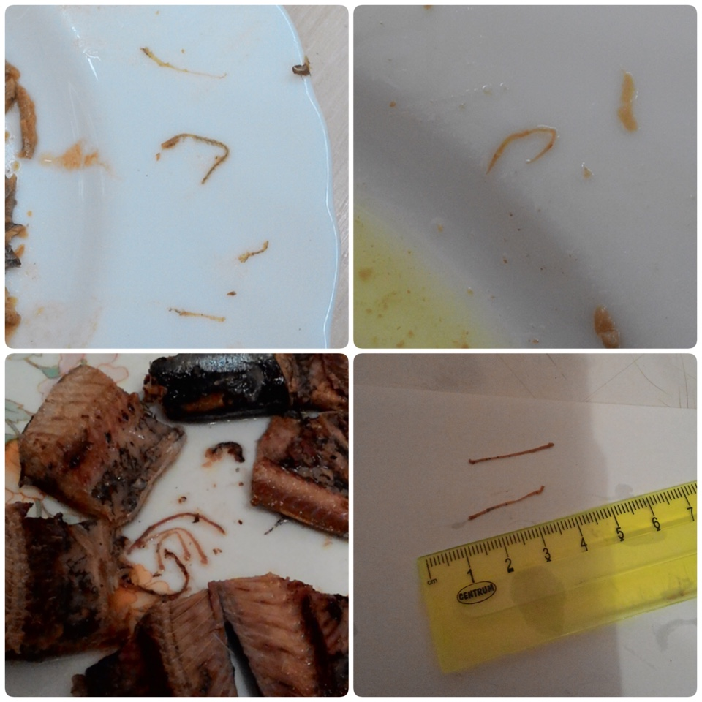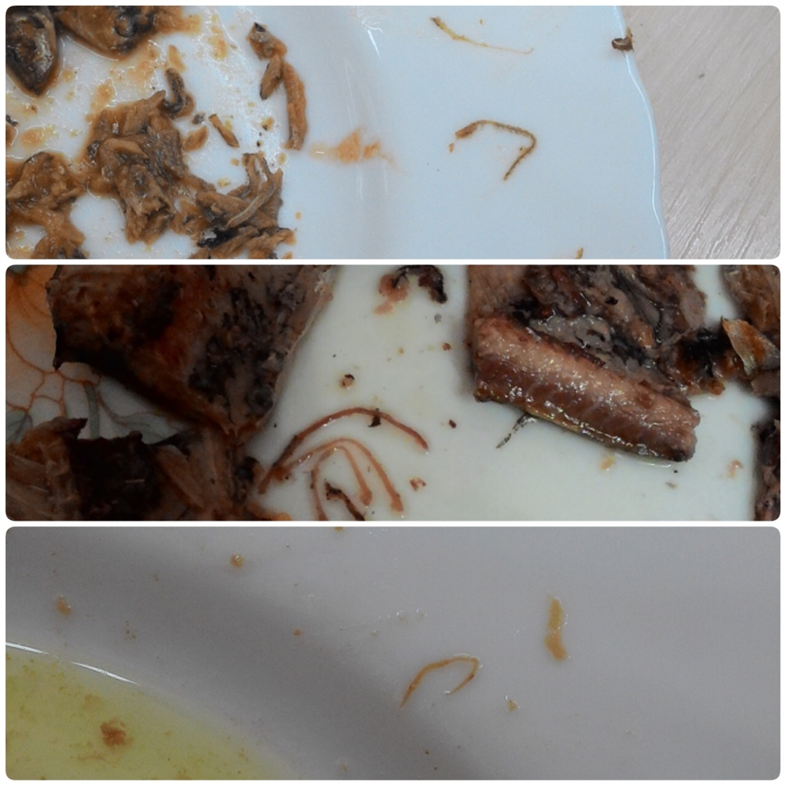
Для эксперимента потребовалась линейка для измерения найденных гельминтов.
Для детального изучения гельминтов мы исследовали интернет-источники и путём сравнения с изображением в интернете, установили, что найденные в консервах гельминты принадлежат к виду Анизакис симплекс тип Круглые черви (Нематоды).
Результаты исследование подтвердились. В 4 банках из 9 были найдены паразиты, но в одной из банок была измельченная печень и икра трески, а исходя из результатов исследований (не только наших) и статистики в интернете в печени трески будут присутствовать гельминтоз в 96 случаях из 100. Поэтому у нас есть предположение, что в банке с измельченной печенью и икрой трески есть гельминты, но они измельчены вместе с печенью. Так же одни консервы были одинаковые, т.е. правильное соотношение гельминтоза в консервах.
3.3.2. Исследование № 2: Анкетирование.
Мы также провели анкетирование для того чтобы убедиться в том, что покупая рыбные консервы подозревают ли люди, о возможном нахождении в них гельминтов. Вопросы анкеты и ее результаты в приложении №1,№2.

Заключение
Одним из источников витаминов в питании человека является рыба. В рационе она крайне необходима. Для того, чтобы употреблять этот продукт круглый год, его консервируют.
Чтобы понять, попадаются ли в консервах гельминты было проведено исследование, которое подтвердило наличие гельминтов в 40% консервов. Изучив литературу, мы пришли к выводу о том, что наличие гельминтов в рыбных консервах допустимо, поэтому гипотеза о недобросовестности производителей не оправдалась, хотя некоторые основания для написания писем производителям о проведении более тщательного контроля сырья обнаружились. С помощью визуального осмотра, мы пришли к следующим выводам:
- Рыбные консервы – одна из составляющих диетического питания в том числе.
- Консервы, действительно, содержат гельминтов, по визуальному осмотру похожих на Анизакис симплекс;
- при тепловой обработке становятся неопасными, потому что погибают;
- Не все производители добросовестно относятся к анализу сырья;
- Отказываться от рыбных консервов не стоит, но нужно учитывать, что некоторые производители недобросовестны, поэтому визуальный осмотр необходим, чтобы не употребить в пищу следы гельминтов.
Результатом исследовательской работы считаем и то, что:
- мы совершенствовали умение находить нужную информацию на Интернет-ресурсах, получив визуальный ряд искомого гельминта;
- освоили технологию проведения визуального осмотра консервов перед употреблением;
- изучили свойства консервирования,
- при помощи анкетирования изучили мнение сверстников о том, употребляют ли они в пищу консервы из рыбы, обсудили с одноклассниками проблему правильного питания и здорового образа жизни.
Наша гипотеза о наличии гельминтоза в рыбных консервах подтвердилась. Конечно, вреда эти паразиты не несут, но могут вызвать аллергическую реакцию у людей предрасположенных к ней. Но я прошу обратить ваше внимание, на то, что не один из участников анкетирования не захотел бы есть рыбные консервы с гельминтами, а было опрошено 100 человек. Мы не навязываем людям не есть консервы, мы их осведомляем, а право выбора остается за ними есть или не есть? Более того по санитарно-гигиеническим правилам личинки паразитов, да и сами глисты в печени трески – это норма. В консервах разрешается присутствие неограниченного числа гельминтов, поэтому печень трески с глистами годна к употреблению. Но я не думаю, что люди согласятся употреблять пищу с паразитами, пусть даже и мертвыми.
Это исследование еще раз убедило меня в том, что для получения ответов на вопросы, не обязательно ждать, можно просто устроить лабораторию и всё проверить на собственном опыте!

Список используемых источников
- Большая детская энциклопедия. Химия/Сост. К. Люцис. М.: Русское энциклопедическое товарищество. 2000.
- Ожегов С.И., Шведова Н.Ю. Толковый словарь, 2001.

Интернет-ресурсы:
- https://ru.wikipedia.org/wiki/
- http://findfood.ru/product/ryba-kilka
- http://www.grandars.ru/college/tovarovedenie/konservy-iz-ryby.html
- http://ru-patent.info/20/90-94/2090101.html 7. http://www.tv100.ru/news/Konservy-s--parazitami-14257/ 8. http://working- papers.ru/pismo-zapros-obrazec.html

Приложение 1.
Анкетирование
Вопросы для анкетирования:
Ответьте, пожалуйста, на предложенные вопросы.
Вы: □ – учитель, □ – ученик.
Употребляете ли Вы рыбные консервы?
Да - □, нет - □.
Какой вид консерв вы чаще всего употребляете?
Икру минтая ( судака, трески)-□, печень судака (трески и прочих)-□, кильку -□
Как часто Вы употребляете данный продукт:
один раз в месяц -□;один раз в неделю - □;реже, чем один раз в месяц - □;чаще, чем один раз в неделю - □.
Замечали ли Вы наличие гельминтов (червей, глистов) в консервах икры, печени и кильки:
Да - □, нет - □.
Будете ли Вы употреблять данный продукт при наличии в нём гельминтов:
Да - □;нет - □; посоветуюсь с родными - □; отнесу на анализ в СЭС - □.
Спасибо за работу!

Приложение 2.
Результаты анкетирования
